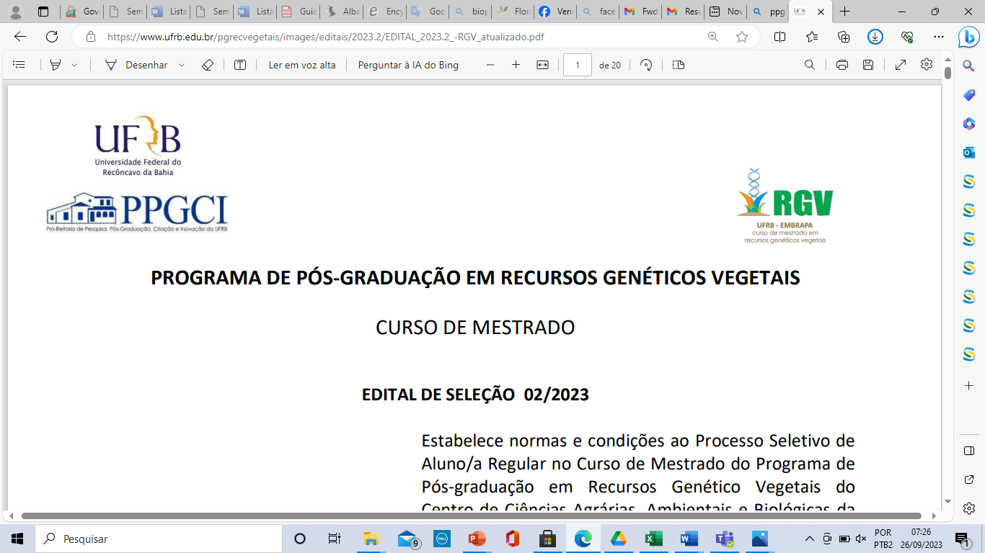
ANEXO 1

REQUERIMENTO DE ISENÇÃO DA TAXA DE INSCRIÇÃO NOS PROGRAMAS DE PÓS-GRADUAÇÃO DA UFRB

À Comissão Examinadora do Programa _____________________________________
__________________, nível ( ) Mestrado ( ) Doutorado, requeiro a isenção do pagamento da taxa de inscrição referente ao processo seletivo para ingresso no semestre 202__.__, edital nº ____/ ______.

NOME DO/A CANDIDATO/A: ________________________________
NIS: ________________________
DATA DE NASCIMENTO:________________
RG: ______________________ DATA DE EXPEDIÇÃO: ____/____/____
ÓRGÃO EXPEDIDOR: _______________ CPF: ____________________________
NOME DA MÃE: _______________________________________________________

OBSERVAÇÕES IMPORTANTES:
* O/A requerente deverá apresentar, juntamente com este requerimento, todos os documentos descritos abaixo, que comprovem sua condição de hipossuficiente para devida avaliação. Somente a submissão dos documentos não implica no deferimento de pedido de isenção do pagamento da taxa de inscrição.

Documentos necessários:
1. Para comprovação de renda familiar per capita igual ou inferior a um salário mínimo e meio:

- Cópia do cartão com o Número de Identificação Social (NIS) válido, com o qual está inscrito no Cadastro Único para Programas Sociais do Governo Federal (CadÚnico) ou documento com Número de Identificação Social (NIS) válido, com o qual está inscrito/a no CadÚnico quando amparado pelo Decreto 6.135, de 26/06/2007;

Ou;

- Declaração do Imposto de Renda do exercício anterior ou Declaração fornecida pelo empregador quando amparado pela Lei nº 12.799, de 10 de abril de 2013.

2. Para comprovação do ensino médio em rede pública ou como bolsista integral da rede privada:
- Histórico escolar do ensino médio com assinatura e carimbo da escola. Participantes bolsistas devem anexar declaração da escola que comprove a condição de bolsista integral em todo o ensino médio.

3. Declaração em anexo, preenchida e assinada

